運算思維:數學領域教學示例-立體形體辨辨辨
文昌國小一年級教學群
- 發展依據：運算思維四步驟(參照Google的CT概念)
Decomposition  1.拆解問題 | 將一個複雜的問題分解成許多小問題，進而能 夠更容易了解、處理跟維護
Pattern Recognition  2.模式識別 | 尋找這些小問題中的相似之處 (有跡可循的共 同屬性，將問題簡化找出共同特徵)
Abstraction  3.抽象化 | 只專注於重要的訊息，忽視無關緊要的細節( 濾掉特性，只摘要找出共同屬性，建立解決此問題的模板)
Algorithm Design  4.演算法設計 | 開發解決這個問題的步驟、規則(包含解決此 問題的每個步驟或指示，製作計畫)

- 運算思維概念運作在立體形體的應用
1.拆解問題：  將數據、流程或問題拆解成較小或式可管控的部分。 | - 以餅乾盒為例  - 餅乾盒的觀察、分析及拆解，找出立體圖形的部件。
2.模式識別：  觀察數據所呈現出來的模式、趨勢、規律等現象。 | - 立體圖形的基本造型:平面、曲面  - 有平面的分成一堆，可以滾動的分成一堆，有平面又可滾動的分成一堆。
3.抽象化：  辨別產生這些模式的一般性原則。 | (1)全部平面的可能分成正方體、長方  體。  (2)可以滾動的可能為球體。  (3)有平面又可滾動的可能為圓柱。
4.演算法設計  建立一個解決問題或類似問題的執行步驟。 | 嘗試從日常生活中找出相似的立體形體。

- 教學目標與對應的能力指標
教學目標 | 能力指標
- 在操作活動中，認識簡單立體形體，並依形狀做分類。 | S-1-01能由物體的外觀，辨認、描述與分類簡單幾何形體。
- 利用堆疊和滾動的活動，認識平面和曲  面，並依屬性做分類。 | D-1-01能將資料做分類與整理，並說明其理由。
- 能運用運算思維程序，嘗試從日常生活中找出相似的立體形體。 | C-R-01能察覺生活中與數學相關的情境。
(四)教學活動說明：
1.立體形體的觀察與描述:
展示各種立體形體，請說說看這些立體形體包含哪些部件？

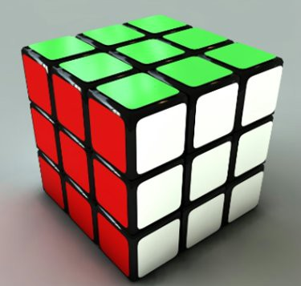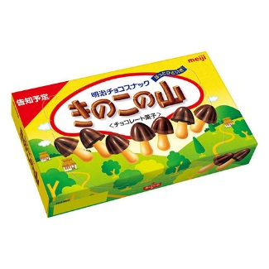

2.各種立體形體的比較、分析
相同的地方 | 不同的地方
有平平的面  可以滾動的  既有平平的面又能滾動 | 形體的花紋  形體的顏色  形體的大小  …

3.立體形體的歸納

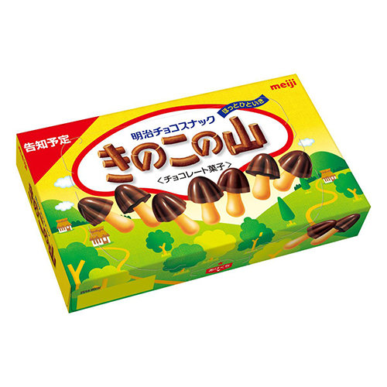

全部平面的可能是正方體或長方體

可以滾動的可能為球體。

有平面又可滾動的可能為圓柱。

- 嘗試分辨日常生活的立體形體為何種形體。
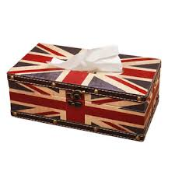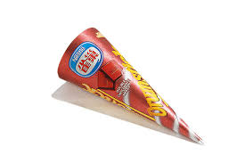
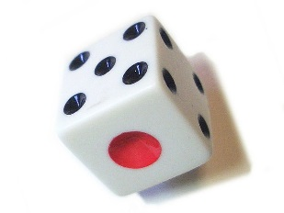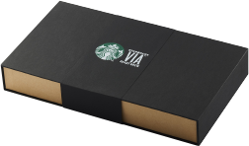

- 綜合討論：
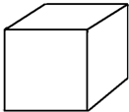圖(一) 全部的面都是平平的，看起來如圖(一)，就是正方體。

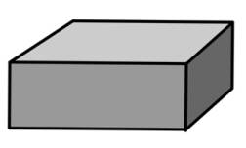

全部的面都是平平的，看起來像圖(二)，就是長方體。

圖(二)

可以滾動的，看起來像圖(三)，就是球體。

圖(三)

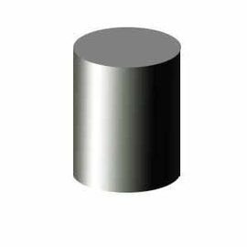

有平面又可滾動的，看起來像圖(四)，就是圓柱。

圖(四)

